专利查收引平台--三步轻松用

**平台介绍**

该平台可为广大科研人员、教师提供专利文献收录与引用证明报告和专利价值度分析报告服务，为发明人专利成果鉴定、课题结项、重大项目申报、产业化项目申报、国家奖项目申报、学生双创竞赛等提供数据材料支撑。支持用户自己委托、给校内用户委托发起报告委托单，用户手工单条输入或者批量导入专利信息，系统则自动生成报告，再由中心老师审核报告，审核报告无误后用户可在系统上查看并下载报告及其附件。

平台入口（http://patentcite.lib.szu.edu.cn/#/login）。

**两大核心服务**

1、专利文献收录与引用证明——官方数据直接“盖章认证”，结项报奖底气十足！

2、专利价值度分析报告——深度解析专利潜力，专利价值“导航仪”显示！

**平台操作指引**

1、登录：请选择“统一身份认证”登录，即可进入专利查收引平台。

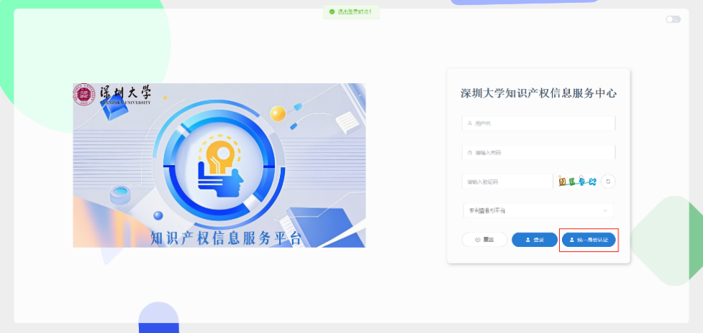

2、填写委托单：新建委托单后根据指引填写相关信息，然后点击“确定” 提交委托单。

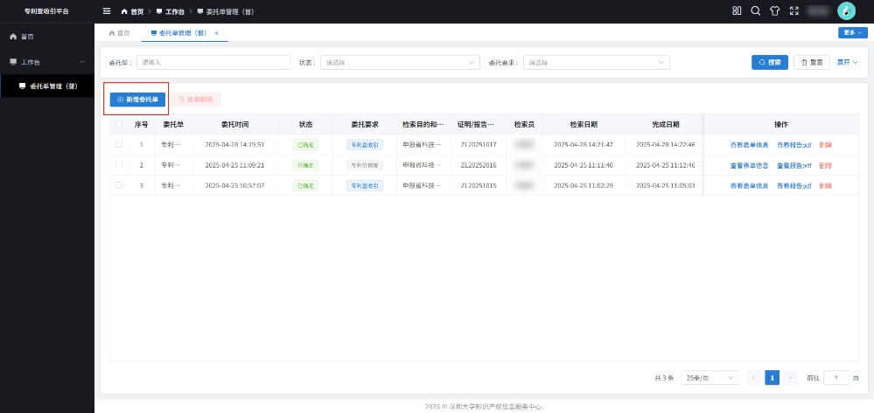

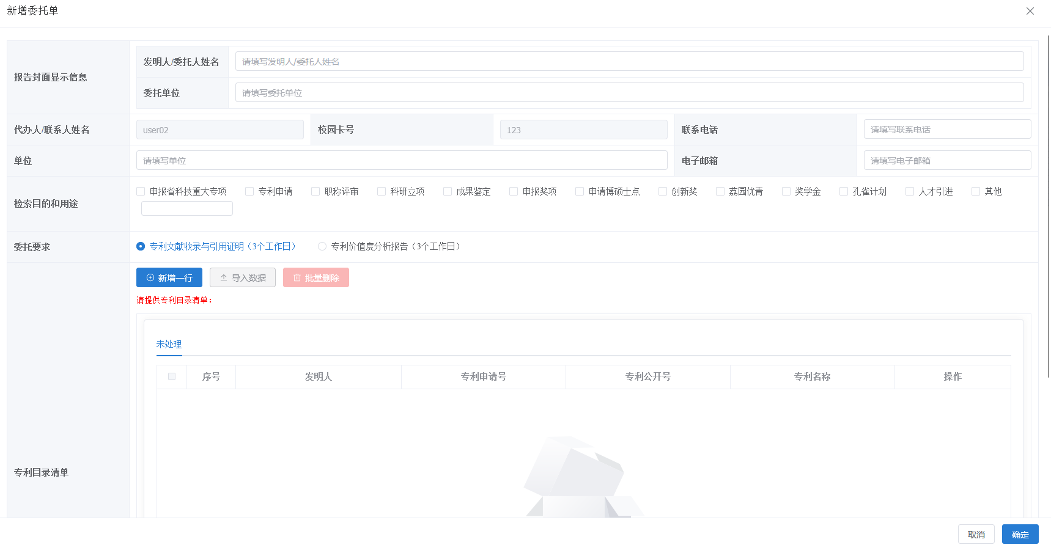

3、查看/下载报告：待用户确定报告无误并提供电子签名后，即可查收最终报告。该平台支持报告下载，格式包括Word、PDF格式，以及报告附件excel表的下载。

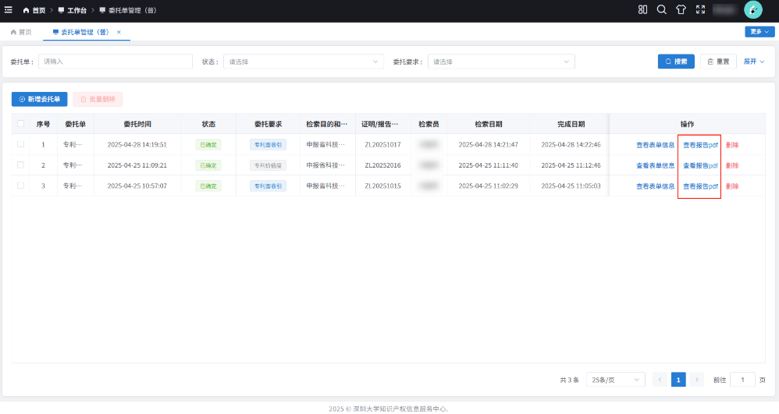

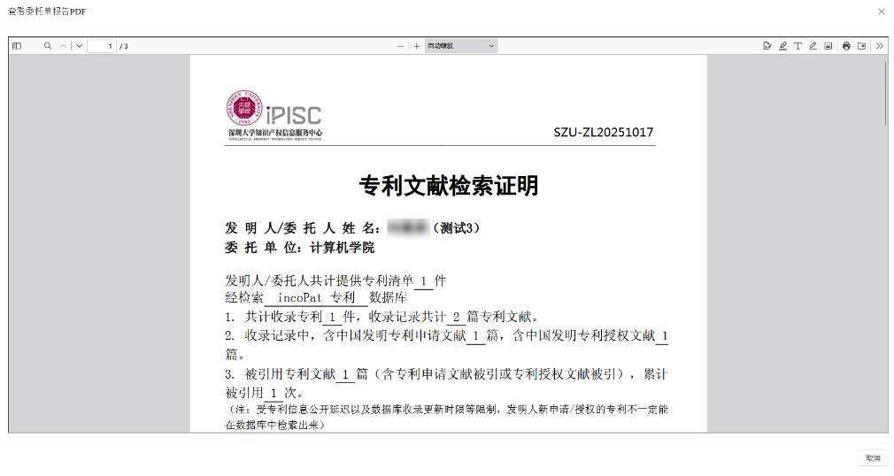

平台试运行期间欢迎来电咨询！

☎️咨询电话：0755-26534467（刘老师、庞老师），0755-26537002（金老师）

📫邮 箱：[marrialiu@szu.edu.cn，phs@szu.edu.cn](mailto:marrialiu@szu.edu.cn，phs@szu.edu.cn)